E-gylchgrawn Crefydd, Gwerthoedd a Moeseg: Mehefin 2022
Teitl: Lleoedd Arbennig

Teitlau | Paganiaeth a lleoedd sy’n ysbrydoli | Pererindod Islamaidd i Mecca | Pererindod Eingl-Gatholig
Rhesymeg | YMWADIAD: Mae'r Nodiadau i Athrawon wedi'u diweddaru er mwyn gallu defnyddio'r adnodd drwy Gwricwlwm i Gymru. Wedi dweud hynny, mae cynnwys yr erthyglau wedi'i archifo ac nid yw'r wybodaeth wedi'i diweddaru. Mae'r erthyglau yn cael eu cadw ar y wefan gan fod y cynnwys yn parhau i fod yn berthnasol i Gwricwlwm i Gymru: Crefydd, Gwerthoedd a Moeseg.  Pedwar diben 'Cwricwlwm i Gymru - Cwricwlwm am Oes'  Drwy ddysgu am Leoedd Arbennig fel rhan o'u gwersi addysg Crefydd, Gwerthoedd a Moeseg, bydd cyfleoedd i ddysgwyr ddatblygu yn:  • Ddysgwyr uchelgeisiol, galluog sy'n gallu egluro'r syniadau a'r cysyniadau maen nhw'n eu dysgu;  • Unigolion iach a hyderus sydd â gwerthoedd cadarn ac sy'n sefydlu eu credoau ysbrydol a moesol;  • Cyfranogwyr mentrus, creadigol sy'n rhoi o'u hegni a'u sgiliau er budd pobl eraill;  • Dinasyddion moesol, dysgedig a fydd yn ymgysylltu â materion cyfoes yn seiliedig ar eu gwybodaeth a'u gwerthoedd.  Crefydd, Gwerthoedd a Moeseg yn y Cwricwlwm i Gymru  Drwy ddarllen a defnyddio'r erthyglau yn eu gwersi Crefydd, Gwerthoedd a Moeseg, caiff dysgwyr gyfleoedd i:  - Ymgysylltu â chwestiynau athronyddol a thyngedfennol, a'u harchwilio  - Ymgymryd ag ymholiadau ac ymgysylltu â ffynonellau o ddoethineb ac athroniaethau  - Datblygu a mynegi eu safbwyntiau dysgedig eu hunain  - Defnyddio eu gwybodaeth a'u dealltwriaeth am safbwyntiau byd-eang crefyddol a heb fod yn grefyddol i feddwl yn feirniadol am eu gwerthoedd eu hunain  - Archwilio'r ffyrdd mae argyhoeddiadau athronyddol crefyddol a heb fod yn grefyddol wedi dylanwadu ar brofiad dynol drwy gydol hanes  - Gwerthuso amrywiaeth o ffynonellau crefyddol a heb fod yn grefyddol a defnyddio tystiolaeth ohonynt i ymgysylltu â materion moesegol a moesol  - Archwilio credoau ac arferion pobl yn eu cymuned, yng Nghymru ac yn y byd ehangach ac ymateb yn sensitif iddynt  - Datblygu gwerthoedd cadarn a sefydlu eu credoau moesol a'u hysbrydolrwydd  - Trafod eu persbectifau eu hunain a phersbectifau eraill, a myfyrio arnynt  Y lens Crefydd, Gwerthoedd a Moeseg  Drwy ddarllen a defnyddio'r erthyglau yn eu gwersi Crefydd, Gwerthoedd a Moeseg, caiff dysgwyr gyfleoedd i archwilio amrywiaeth o gysyniadau yn ymwneud â Chrefydd, Gwerthoedd a Moeseg drwy'r is-lensys isod:  • Chwilio am ystyr a diben;  • Y byd naturiol a phethau byw;  • Hunaniaeth a pherthyn;  • Awdurdod a dylanwad;  • Perthnasoedd a chyfrifoldeb;  • Gwerthoedd a moeseg;  • Taith bywyd;  *Noder bod Crefydd, Gwerthoedd a Moeseg yn cael eu pennu'n lleol drwy faes llafur cytunedig. Mae gan bob awdurdod lleol ei faes llafur cytunedig ei hun ar gyfer Crefydd, Gwerthoedd a Moeseg y mae'n rhaid i ysgolion ei ystyried. Mae pob maes llafur sydd wedi'i gytuno wedi ystyried fframwaith y Cwricwlwm i Gymru a chanllawiau Crefydd, Gwerthoedd a Moeseg y cyfeirir atynt uchod ac isod.  Dolenni Defnyddiol:  Canllawiau Crefydd, Gwerthoedd a Moeseg - https://hwb.gov.wales/curriculum-for-wales/humanities/designing-your-curriculum/#religion,-values-and-ethics-guidance  Canllawiau Dyniaethau Hwb - https://hwb.gov.wales/curriculum-for-wales/humanities  Datganiadau o'r hyn sy'n bwysig - https://hwb.gov.wales/curriculum-for-wales/humanities/statements-of-what-matters/  Themâu Trawsgwricwlaidd - https://hwb.gov.wales/curriculum-for-wales/humanities/designing-your-curriculum/#cross-cutting-themes
Geirfa allweddol | Paganiaeth - term ymbarél am nifer o draddodiadau gwahanol sydd â chysylltiad agos a’u hamgylchfyd o ran hanes, daearyddiaeth, diwylliant a chwedlau.  Ysbrydoli – codi ysbryd rhywun, annog.  Amgylchfyd – y byd o’n cwmpas  Amldduwiaeth – y gred mewn mwy nag un duw  Pantheistiaeth – y gred mai duw yw popeth ac ym mhopeth  Diwylliant – pethau sy’n dylanwadu ar y ffordd rydym yn byw ac ymddwyn e.e. hanes, gwerthoedd  Awen - y grym creadigol sy’n llifo drwy natur  Duwdod – duw neu dduwies mewn crefydd  Derwyddon - Roedd derwydd yn aelod o'r dosbarth uchaf mewn diwylliannau Celtaidd hynafol. Roedd derwyddon yn arweinwyr crefyddol yn ogystal â bod yn arbenigwyr cyfreithiol, dyfarnwyr, meddygon a chynghorwyr gwleidyddol. Ni adawodd y Derwyddon unrhyw gofnodion ysgrifenedig.  Barclodiad y Gawres - siambr gladdu neolithig ar Ynys Môn  Hynafiaid – pobl y gorffennol  Creiriau – pethau o’r gorffennol  Neolithig – cyfnod mewn hanes, tua 6000 o flynyddoedd yn ôl  Hirddydd haf – diwrnod hiraf y flwyddyn – 21 Mehefin  Heuldro’r gaeaf - diwrnod byrraf y flwyddyn - 21 Rhagfyr  Aliniad – yn cyd-fynd â rhywbeth yn berffaith. | Islam- un o’r 6 crefyddau mwyaf y byd  Mwslim- Unigolyn sydd yn dilyn Islam  Pererindod- Taith arbennig  Hajj- Taith arbennig o fewn Islam  Mosg- Man addoli Islam  5 piler Islam- 5 rheol bwysicaf o fewn Islam  Mecca- Dinas yn Sawdi Arabia  Ihram- Gwisg wen mae rhaid i bob dyn ei wisgo i symboleiddio cydraddoldeb rhwng pawb ar y Hajj.  Ka’ba- Bocs enfawr yn y Mosg Mawr ble y mae Mwslemiaid yn cerdded o gwmpas  Qur’an- Llyfr santaidd Islam  Arwyddocâd- Rhywbeth pwysig  Dyletswydd- tasg neu weithred y mae angen i rywun ei chyflawni  Teithlen- Saesneg- Itinery, sef dogfen sydd yn dangos cynllun y daith | Anglicanaidd – ansoddair am unrhyw beth sy’n perthyn i’r Eglwys Anglicanaidd e.e. Yr Eglwys yng Nghymru / Eglwys Lloegr.  Catholig – ansoddair am unrhyw beth sy’n perthyn i Eglwys Gatholig Rhufain.  Eingl-Gatholig – ansoddair am unrhyw beth sy’n perthyn i’r traddodiad Anglicanaidd a Chatholig.  Pererindod – mynd ar daith i le o bwys crefyddol.  Diwygiad Protestanaidd – protest yn erbyn Eglwys Gatholig Rhufain yn yr 16eg Ganrif a arweiniodd at greu amrywiol Eglwysi Protestanaidd.
Geiriau chwilio | Paganiaeth  Crefydd  Amgylchfyd  Chwedloniaeth  Traddodiadau  Sanctaidd  Ysbrydoliaeth  Derwyddon  Ynys Môn  Bryn Celli Ddu  Siambr gladdu | Mwslim  Islam  Hajj  5 piler Islam  Mecca  Ihram  Ka’ba  Qur’an  Mosg | Anglicanaidd  Catholig  Pererindod  Eingl-Gatholig  Defosiwn  Sant / Santes  Gwyrth  Gwyrthiol
Tasgau
ymestynnol
Tasgau dosbarth | - Meddyliwch am le sy’n arbennig i chi a cheisiwch egluro pam. Cyflwynwch bortread o’r lle hwnnw i weddill y dosbarth.  - Ymchwiliwch ymhellach i sectau a chredoau Paganaidd.  - Pam yn eich tyb chi mae Paganiaeth yn apelio at gymaint o bobl?  - Ymchwiliwch ymhellach i’r dathliadau Paganaidd sy’n cael eu cynnal ym Mryn Celli Ddu neu Gôr y Cewri ac ysgrifennwch flog yn rhoi eich argraffiadau o’r dathliadau hynny.  - Cynhaliwch drafodaeth ddosbarth, 'A ddylai Paganiaeth gael ei hystyried yn grefydd?'  - Trefnwch ymweliad i un o’r mannau sy’n arbennig mewn Paganiaeth neu trefnwch i aelod o un o’r sectau Paganaidd i ymweld â’r ysgol. | - Gwnewch boster sydd yn adlewyrchu beth rydych chi’n gwybod am Islam yn barod.  - Atebwch y cwestiynau yma mewn brawddegau llawn. Defnyddiwch yr erthygl i’ch helpu.  - Pam bod Mwslemiaid yn gwisgo Ihram ar y daith Hajj?  - Allwch chi enwi pob lleoliad mae Mwslim yn ymweld yn ystod Hajj?  - Beth yw’r teitlau mae dynion a merched yn ennill ar ôl gorffen y daith?  - Ble mae Hajj yn digwydd? Enwch y wlad a’r ddinas.  - Pam bod Hajj yn bwysig i Fwslemiaid?  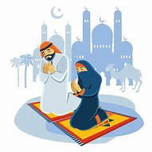  - Creu mat gweddi Islamaidd eich hun.  Dyma dempled i'ch helpu chi!  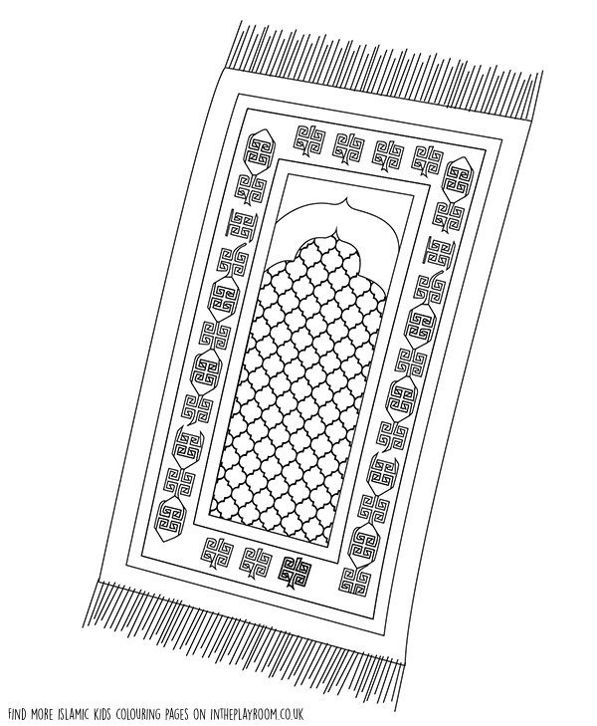 | - Gwnewch gasgliad o enwau lleoedd o bwys crefyddol yng Nghymru. Gosodwch y dwsin mwyaf amlwg ar fap o Gymru.  - Casglwch mwy o wybodaeth am Santes Gwenffrewi. Darllenwch am seintiau eraill, e.e. Santes Dwynwen. A oes rhai elfennau tebyg (ac anffodus) yn yr hanesion yma?  - Pam y mae Treffynnon yn cael ei ddisgrifio fel ‘Lourdes Cymru’? Gwnewch dabl o brif nodweddion y ddau le mewn ffordd sy’n dangos y tebygrwydd a’r gwahaniaeth rhyngddynt.  - Gan ddefnyddio’r safle http://www.penrhyspilgrimageway.wales/cym/ ac eraill, rhowch wybodaeth am y daith 21 milltir o Gaerdydd i Benrhys. Gwnewch fap manwl sy’n dangos rhai o’r safleoedd o ddiddordeb sydd ar hyd y daith.  - Pa waith da sydd wedi cael ei wneud gan y gymuned ym Mhenrhys er mwyn gwella ansawdd bywyd y bobl yno? Cofiwch sôn am gyfraniad Eglwys Llanfair, Penrhys.  - ’Diwrnod allan a chyfle i gymdeithasu yw pererindod erbyn hyn.’ Paratowch araith dros ac yn erbyn y gosodiad hwn. Gallwch weithio gyda phartner er mwyn cyflwyno dadleuon ar y ddwy ochr.
Adnoddau pellach

